INFORME TÉCNICO DE VERIFICACIÓN DE MEDIDORES DE AGUA
Fecha de visita: 07/05/2026
Ubicación: Sucursal Inchcape Chile – “La Cabaña”
Técnico: Aníbal Aranda
1. Antecedentes
Se realiza visita técnica a la sucursal con el objetivo de verificar la correspondencia de los medidores de agua existentes en la propiedad, considerando que actualmente existen dos medidores operativos:
- Medidor N° 6491: asociado en facturación a Inchcape (Adelco).
- Medidor N° 6492: asociado en facturación al edificio habitacional.
Según revisión de planos proporcionados por la sucursal, se detecta una posible discrepancia en la asignación de dichos medidores, indicando que:
- El medidor N° 6492 alimentaría la sucursal (pisos -1 y 1).
- El medidor N° 6491 alimentaría el edificio habitacional.
2. Metodología de prueba
Se realiza verificación en terreno mediante toma de lecturas simultáneas y prueba de corte operacional, conforme al siguiente procedimiento:
2.1 Toma de lecturas iniciales (12:07 hrs)
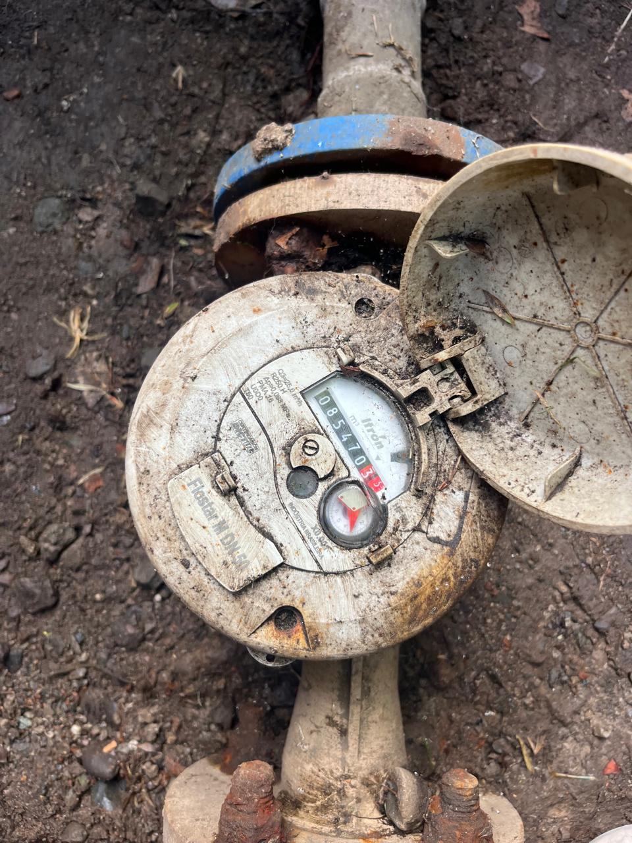
- Medidor N° 6491: lectura 85470.35
- Medidor N° 6492: lectura 25620.57
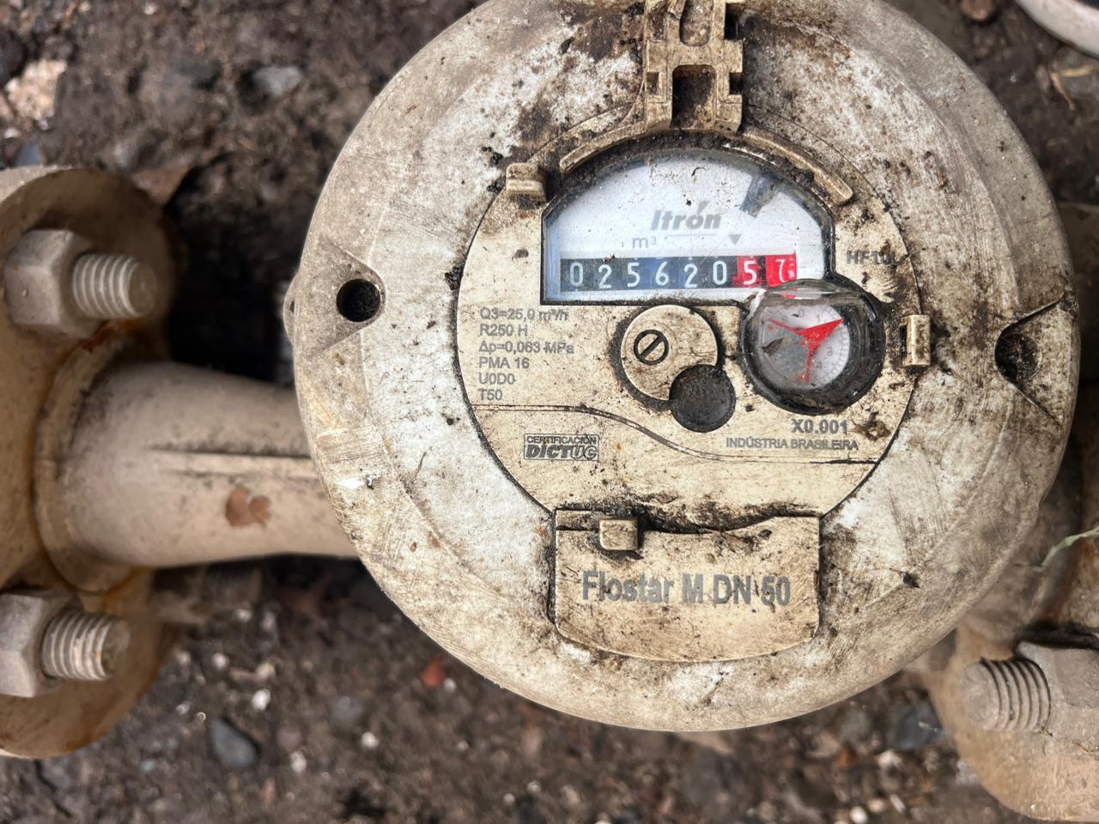

Durante este periodo, se observa que:
- El medidor N° 6491 se mantiene sin variación (sin consumo aparente).
- El medidor N° 6492 presenta movimiento continuo (registro de consumo).

2.2 Observación operativa
Se infiere preliminarmente que el medidor N° 6491 podría estar asociado a un sistema de baja demanda en ese horario (posible sala de bombas), mientras que el medidor N° 6492 evidenciaría consumo activo asociado a la operación de la sucursal.
2.3 Prueba de corte
Se procede a realizar corte de suministro desde el medidor N° 6492.
Resultado:
- Se verifica en terreno (sector lavado de autos de la sucursal) la interrupción total del suministro de agua.
- Posteriormente, al restituir el servicio, el flujo de agua se normaliza de inmediato.
2.4 Toma de lecturas finales (12:42 – 12:47 hrs)
- Medidor N° 6491: lectura 85470.35
- Medidor N° 6492: lectura 25620.91
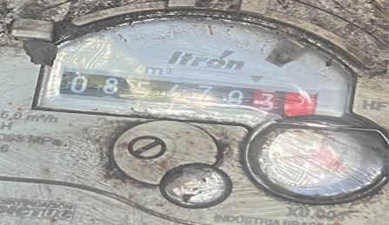
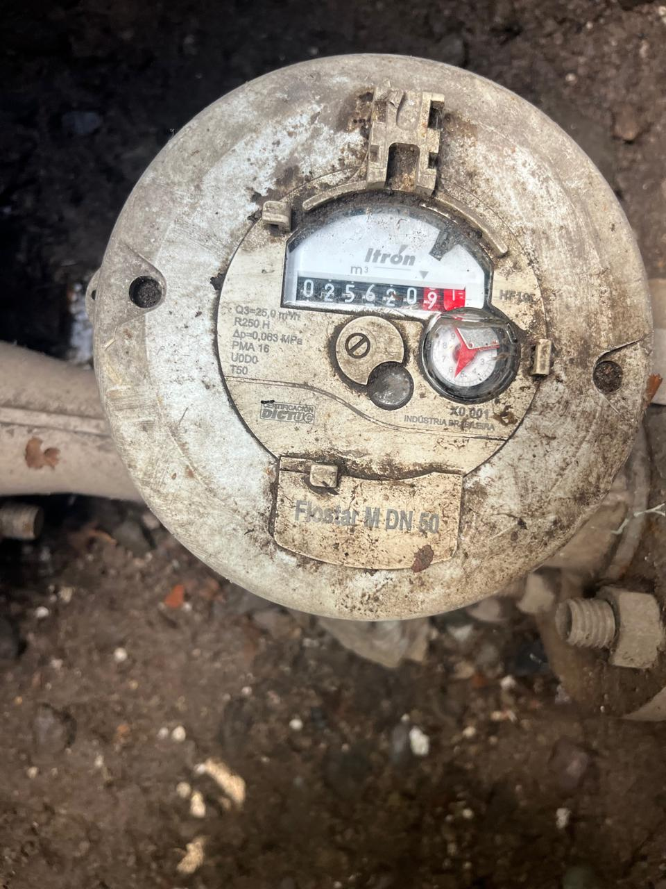

Se registra un incremento de consumo en el medidor N° 6492 de 34 litros durante el periodo de prueba.
3. Análisis
De acuerdo con las pruebas realizadas, se concluye que:
- El medidor N° 6492 corresponde efectivamente al suministro de agua de la sucursal (Inchcape), evidenciado mediante prueba de corte y comportamiento de consumo.
- El medidor N° 6491 no presenta consumo durante el periodo evaluado, siendo consistente con un suministro asociado al edificio habitacional o sistemas de baja demanda en ese horario.
4. Conclusión
Se confirma la existencia de una discrepancia entre la asignación de facturación actual y la distribución real de los consumos, conforme a lo indicado en planos y validado en terreno.
Se recomienda:
- Revisar y regularizar la asignación de los medidores en el sistema de facturación correspondiente.
- Validar con la entidad sanitaria la correcta identificación de cada suministro.

